國立嘉義大學 理工學院 機械與能源工程學系
活動名稱： | 2015台中工具機展
活動日期： | 2015年11月15日 | 成果歸屬人：
活動地點： | 大台中國際會展中心
參加對象： | 全系師生，大一~大四計181人，教師計5人
活動效益： | 台中地區是我國機械業展業聚落，屆此次參訪，讓學生了解工具機業的發展。  經費來源：學務處職涯發展中心、教務處產學攜手人才培育計畫。
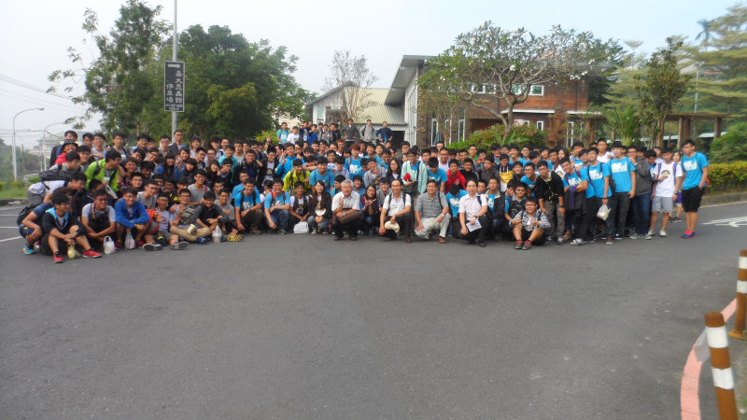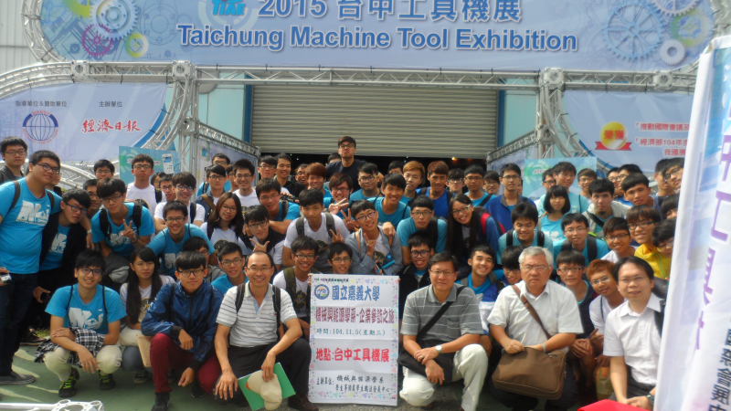
大合照：出發前與在會場
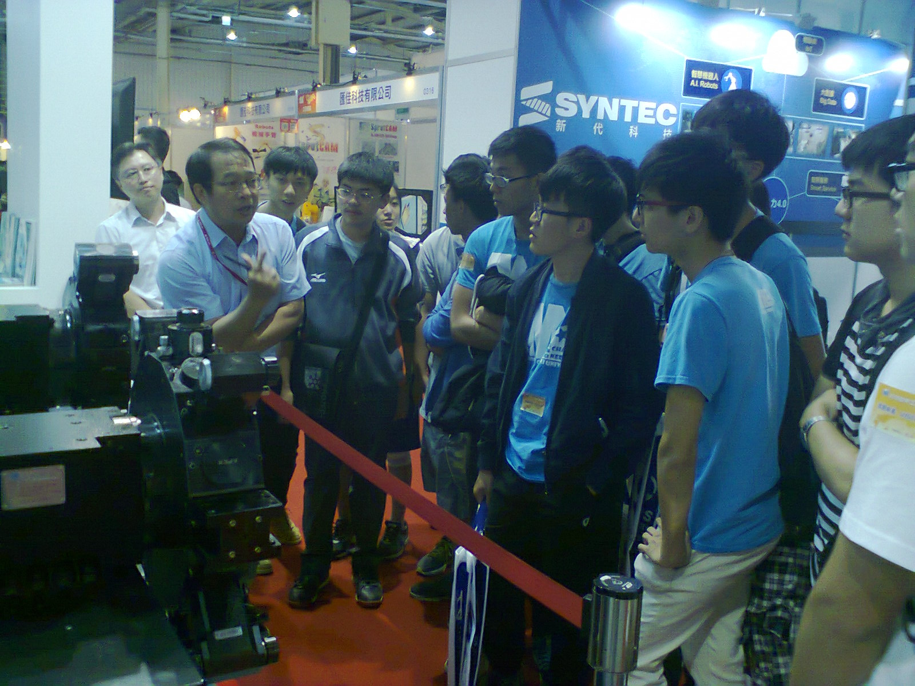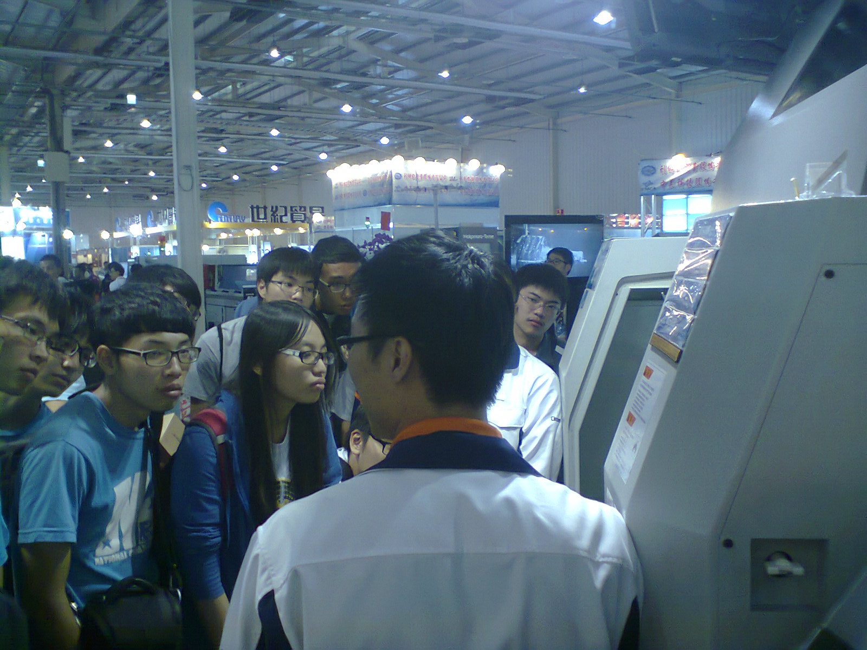
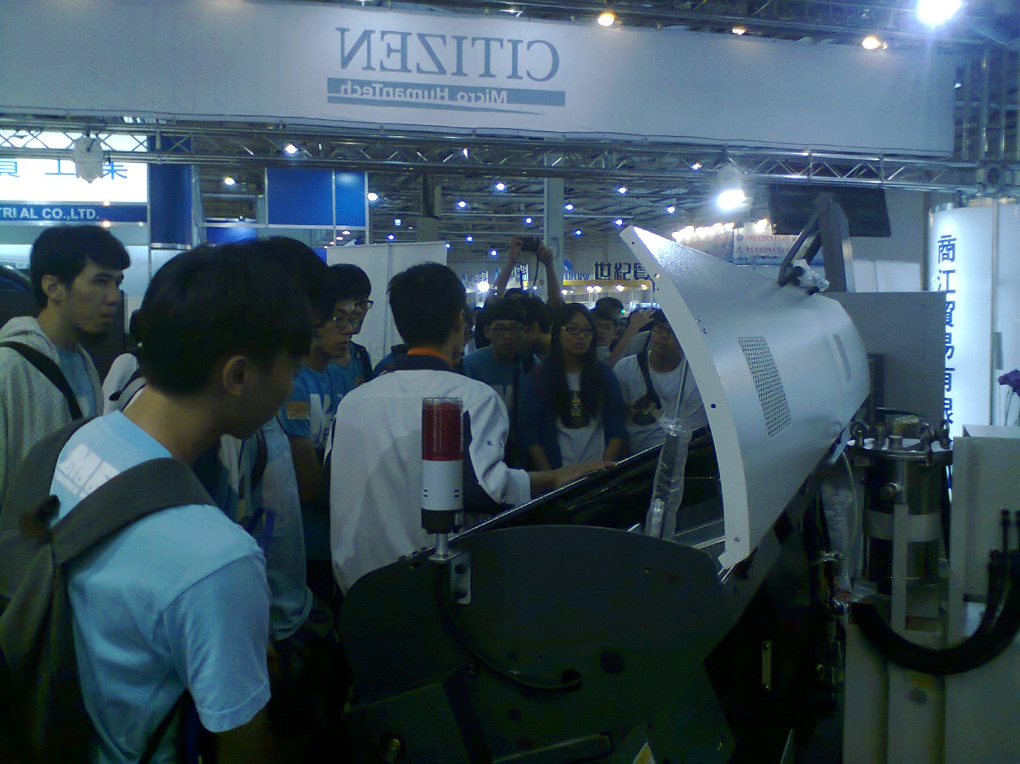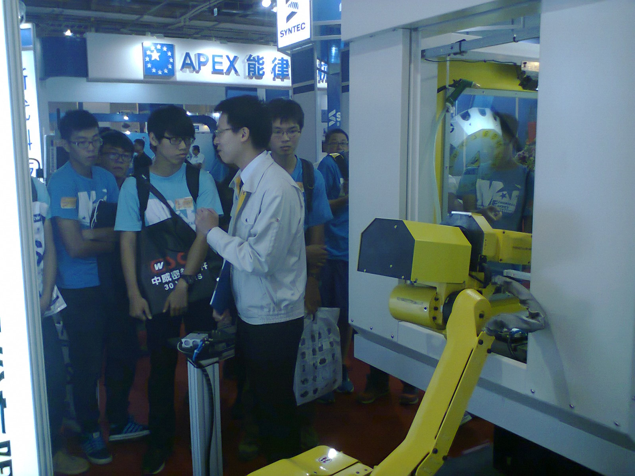

參觀展場，聽取廠商解說
作業程序：1. 請於事實後1週內公告。2. 製作完成後請傳系辦。3. 系辦上網公告並列印歸檔。 4. 並請登載於個人歷程檔案。

